Активные богородчане проголосовали за зимние развлечения в парках
23.11.2016
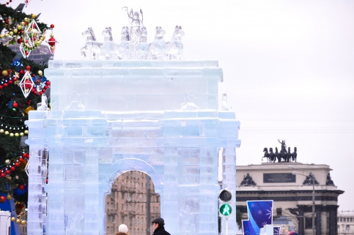
Пользователи сайта «Активный гражданин» выбрали дополнительные развлечения для 20 парков Москвы, проголосовав общим количеством свыше 200 тысяч человек.
Самой популярной оказалась идея заниматься фигурным катанием под контролем тренеров. Далее идут (по убывающей) конкурсы снеговиков, мастер-классы по приготовлению горячих напитков, катание на тюбингах (надувных санях) и зимние экскурсии.
Их пожелания теперь постараются учесть парки «Сокольники», Измайловский, Перовский, «Красная Пресня», «Садовники», Парк Горького, «Музеон», сад «Эрмитаж», Таганский парк, сад имени Баумана, парк имени Артёма Боровика, «Кузьминки», Лианозовский, Гончаровский, Бабушкинский, «Северное Тушино», Воронцовский, «Фили», 50-летия Октября и парк Победы на Поклонной горе.

Адрес страницы: http://bogorodskoe.mos.ru/presscenter/news/detail/4266400.html
Управа района Богородское города Москвы

